Protokols, kas izstrādāts, pamatojoties uz Līguma par Eiropas Savienību K3. pantu, par Konvencijas par informācijas tehnoloģijas izmantošanu muitas vajadzībām interpretāciju Eiropas Kopienu Tiesā ar prejudiciālu nolēmumu palīdzību – Deklarācija par vienlaicīgu Konvencijas par informācijas tehnoloģijas izmantošanu muitas vajadzībām un Protokola par šīs Konvencijas interpretāciju Eiropas Kopienu Tiesā ar prejudiciālu nolēmumu palīdzību pieņemšanu – Deklarācija saskaņā ar 2. pantu

1. pants

Eiropas Kopienu Tiesas jurisdikcijā saskaņā ar šajā protokolā paredzētajiem nosacījumiem, ir sniegt prejudiciālus nolēmumus par Konvencijas par informācijas tehnoloģijas izmantošanu muitas vajadzībām interpretāciju.

2. pants

1. Ar šī protokola parakstīšanas laikā vai jebkurā laikā pēc tam izstrādātu deklarāciju ikviena dalībvalsts var atzīt Eiropas Kopienu Tiesas juridikciju par prejudiciālu nolēmumu sniegšanu par Konvencijas par informācijas tehnoloģijas izmantošanu muitas vajadzībām interpretāciju saskaņā ar nosacījumiem, kas noteikti 2. punkta a) vai b) apakšpunktā.

Dalībvalsts, kas izstrādā deklarāciju saskaņā ar 1. punktu, var norādīt, ka:

a) ikviena šīs valsts tiesa vai tribunāls, pret kura lēmumiem saskaņā ar valsts tiesību aktiem nav tiesiskās aizsardzības līdzekļu, var prasīt Eiropas Kopienu Tiesai sniegt prejudiciālu nolēmumu par jautājumu, kas izvirzās izskatāmajā lietā un kas attiecas uz Konvencijas par informācijas tehnoloģijas izmantošanu muitas vajadzībām interpretāciju, ja šī tiesa vai tribunāls uzskata, ka nolēmums šajā jautājumā ir nepieciešams, lai varētu taisīt spriedumu; vai arī, ka

b) ikviena šīs valsts tiesa vai tribunāls var prasīt Eiropas Kopienu Tiesai sniegt prejudiciālu nolēmumu par jautājumu, kas izvirzās izskatāmajā lietā un kas attiecas uz Konvencijas par informācijas tehnoloģijas izmantošanu muitas vajadzībām interpretāciju, ja šī tiesa vai tribunāls uzskata, ka nolēmums šajā jautājumā ir nepieciešams, lai varētu taisīt spriedumu.

3. pants

1. Piemēro Protokolu par Eiropas Kopienu Tiesas statūtiem un šīs Tiesas reglamentu.

2. Saskaņā ar Eiropas Kopienu Tiesas statūtiem ikvienai dalībvalstij, neatkarīgi no tā, vai šī valsts saskaņā ar 2. pantu ir izstrādājusi deklarāciju vai nav, ir tiesības Eiropas Kopienu Tiesai iesniegt lietas apstākļu izklāstu vai rakstiskus apsvērumus lietās, kas ierosinātas saskaņā ar 1. pantu.

4. pants

1. Šo protokolu pieņem dalībvalstis saskaņā ar to attiecīgajām konstitucionālajām prasībām.

2. Dalībvalstis paziņo depozitāram par šī protokola pieņemšanai nepieciešamo attiecīgo konstitucionālo prasību izpildi un ziņo viņam par deklarācijām, kas izstrādātas saskaņā ar 2. pantu.

3. Šis protokols stājas spēkā 90 dienas pēc tam, kad 2. punktā paredzēto paziņojumu ir iesniegusi pēdējā no dalībvalstīm, kas dienā, kad Padome pieņēma lēmumu par tāda akta apstiprināšanu, ar ko izstrādā šo protokolu, bija Eiropas Savienības dalībvalsts. Tomēr agrākais, kad protokols stājas spēkā, ir vienlaicīgi ar Konvenciju par informācijas tehnoloģijas izmantošanu muitas vajadzībām.

5. pants

1. Šim protokolam var brīvi pievienoties jebkura valsts, kas kļūst par Eiropas Savienības dalībvalsti.

2. Pievienošanās tiesību akti glabājas depozitārijā.

3. Eiropas Savienības Padomē sagatavotais šī protokola teksts ir autentisks pievienojušās valsts valodai.

4. Šis protokols stājas spēkā attiecībā uz ikvienu valsti, kas tam pievienojas, 90 dienas pēc šīs valsts pievienošanās tiesību akta deponēšanas dienas vai arī šī protokola spēkā stāšanās dienā, ja tas nav stājies spēkā minēto 90 dienu laikā.

6. pants

Ikviena valsts, kas kļūst par Eiropas Savienības dalībvalsti un pievienojas Konvencijai par informācijas tehnoloģijas izmantošanu muitas vajadzībām saskaņā ar tās 25. pantu pieņem arī šī protokola noteikumus.

7. pants

1. Ikviena dalībvalsts kā augstā līgumslēdzēja puse drīkst ierosināt šī protokola grozījumus. Jebkurš grozījumu priekšlikums tiek nosūtīts depozitārijam, kas to nodod Padomei.

2. Grozījumus nosaka Padome, kas iesaka dalībvalstīm tos pieņemt saskaņā ar šo valstu attiecīgajām konstitucionālajām prasībām.

3. Šādi pieņemti grozījumi stājas spēkā saskaņā ar 4. panta noteikumiem.

8. pants

1. Eiropas Savienības Padomes ģenerālsekretārs darbojas kā šā protokola depozitārijs.

2. Depozitārijs publicē “Eiropas Kopienu Oficiālajā Vēstnesi” paziņojumus, tiesību aktus vai ziņojumus, kas attiecas uz šo protokolu.

En fe de lo cual, los plenipotenciarios abajo firmantes suscriben el presente Protocolo.
Til bekrζftelse heraf har undertegnede befuldmζgtigede underskrevet denne protokol.
Zu Urkund dessen haben die unterzeichneten Bevollmδchtigten ihre Unterschriften unter dieses Protokoll gesetzt.

Σε πίστωση των ανωτέρω, οι υπογράφοντες πληρεξούσιοι έθεσαν την υπογραφή τους κάτω από το παρόν πρωτόκολλο.

To apliecinot, apakšā parakstījušies pilnvarotie ir parakstījuši šo protokolu.

En foi de quoi, les plιnipotentiaires soussignιs ont apposι leurs signatures au bas du prιsent protocole.

Dα fhianϊ sin, chuir na Lαnchumhachtaigh thνos – sνnithe a lαmh leis an bPrσtacal seo.
In fede di che i plenipotenziari sottoscritti hanno apposto le loro firme in calce al presente protocollo.

Ten blijke waarvan de ondergetekende gevolmachtigden hun handtekening onder dit protocol hebben gesteld.

Em fι do que, os plenipotenciαrios abaixo assinados apuseram as suas assinaturas no final do presente protocolo.

Tämän vakuudeksi alla mainitut täysivaltaiset edustajat ovat allekirjoittaneet tämän pöytäkirjan.

Till bevis pε detta har undertecknade befullmδktigade ombud undertecknat detta fφrdrag.
Hecho en Bruselas, el veintinueve de noviembre de mil novecientos noventa y seis, en un ϊnico ejemplar, en lenguas alemana, danesa, espaρola, finesa, francesa, griega, inglesa, irlandesa, italiana, neerlandesa, portuguesa y sueca, siendo cada uno de estos textos igualmente autιntico.

Udfζrdiget i Bruxelles, den niogtyvende november nitten hundrede og seksoghalvfems, i ιt eksemplar pε dansk, engelsk, finsk, fransk, grζsk, irsk, italiensk, nederlandsk, portugisisk, spansk, svensk og tysk, idet hver af disse tekster har samme gyldighed.

Geschehen zu Brόssel am neunundzwanzigsten November neunzehnhundertsechsundneunzig in einer Urschrift in dδnischer, deutscher, englischer, finnischer, franzφsischer, griechischer, irischer, italienischer, niederlδndischer, portugiesischer, schwedischer und spanischer Sprache, wobei jeder Wortlaut gleichermaίen verbindlich ist.

Έγινε στις Βρυξέλλες, στις είκοσι εννέα Νοεμβρίου χίλια εννιακόσια ενενήντα έξι, σε ένα μόνο αντίτυπο, στην αγγλική, γερμανική, γαλλική, δανική, ελληνική, ισπανική, ιταλική, ολλανδική, πορτογαλική, σουηδική και φινλανδική γλώσσα. Όλα τα κείμενα είναι εξίσου αυθεντικά.

Briselē, tūkstoš deviņi simti deviņdesmit sestā gada divdesmit devītajā novembrī. Protokols sastādīts vienā oriģināleksemplārā dāņu, holandiešu, angļu, somu, franču, vācu, grieķu, īru, itāļu, portugāļu, spāņu, un zviedru valodā. Visi teksti ir vienlīdz autentiski.

Fait ΰ Bruxelles, le vingt-neuf novembre mil neuf cent quatre – vingt – seize, en un exemplaire unique, en langues allemande, anglaise, danoise, espagnole, finnoise, franηaise, grecque, irlandaise, italienne, nιerlandaise, portugaise et suιdoise, chaque texte faisant ιgalement foi.

Arna dhιanamh sa Bhruisιil, an naoϊ lα is fiche de Shamhain, mνle naoi gcιad nσcha a sι, i scrνbhinn bhunaidh amhαin sa Bhιarla, sa Danmhairgis, san Fhionlainnis, sa Fhraincis, sa Ghaeilge, sa Ghearmαinis, sa Ghrιigis, san Iodαilis, san Ollainnis, sa Phortaingιilis, sa Spαinnis agus sa tSualainnis, agus comhϊdarαs ag gach ceann de na tιacsanna sin.

Fatto a Bruxelles, il ventinove novembre millenovecentonovantasei, in unico esemplare in lingua danese, finlandese, francese, greca, inglese, irlandese, italiana, olandese, portoghese, spagnola, svedese e tedesca, ciascun testo facente ugualmente fede.

Gedaan te Brussel, de negenentwintigste november negentienhonderd zesennegentig, opgesteld in ιιn exemplaar in de Deense, de Duitse, de Engelse, de Finse, de Griekse, de Ierse, de italiaanse, de Nederlandse, de Portugese, de Spaanse en de Zweedse taal, zijnde elk der teksten gelijkelijk authentiek.

Feito em Bruxelas, em vinte e nove de Novembro de mil novecentos e noventa e seis, exemplar ϊnico, nas lνnguas alemγ, dinamarquesa, espanhola, finlandesa, francesa, grega, inglesa, irlandesa, italiana, neerlandesa, portuguesa e sueca, fazendo igualmente fι todos os textos.

Tehty Brysselissδ kahdentenakymmenentenδyhdeksδntenδ pδivδnδ marraskuuta vuonna tuhatyhdeksδnsataayhdeksδnkymmentδkuusi yhtenδ kappaleena englannin, espanjan, hollannin, iirin, italian, kreikan, portugalin, ranskan, ruotsin, saksan, suomen ja tanskan kielellδ, ja jokainen teksti on yhtδ todistusvoimainen.

Utfδrdat i Bryssel den tjugonionde november nittonhundranittiosex i ett enda original pε danska, engelska, finska, franska, grekiska, iriska, italienska, nederlδndska, portugisiska, spanska, svenska och tyska sprεken, vilka texter δr lika giltiga.

Pour le gouvernement du royaume de Belgique
Voor de regering van het Koninkrijk België
Für die Regierung des Königreichs Belgien

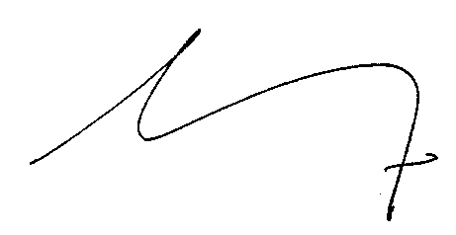

For regeringen for Kongeriget Danmark
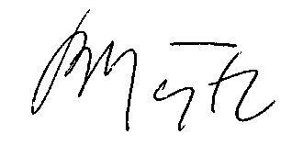

Für die Regierung der Bundesrepublik Deutschland
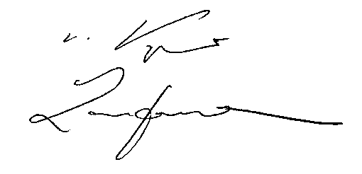

Για την κυβέρνηση της Ελληνικής Δημοκρατίας
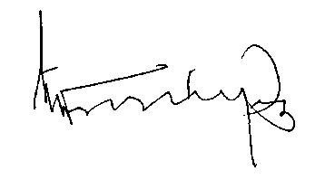

Por el Gobierno del Reino de España
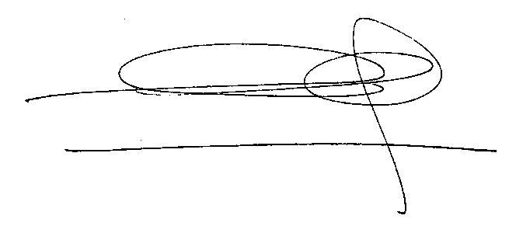

Pour le gouvernement de la République française
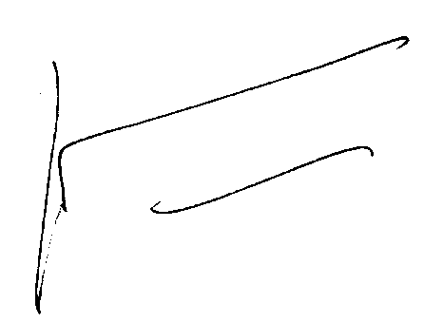

Thar ceann Rialtas na hEireann

For the Government of Ireland
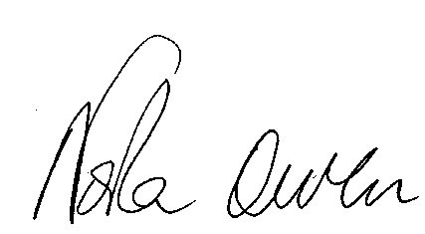

Per il governo della Repubblica italiana
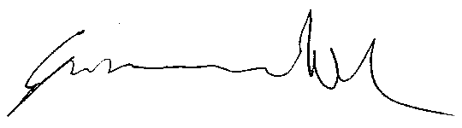

Pour le gouvernement du grand – duché de Luxembourg
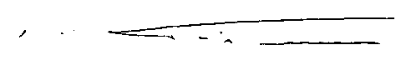

Voor de regering van het Koninkrijk der Nederlanden
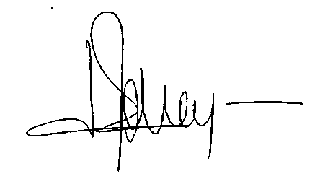

Für die Regierung der Republik Österreich
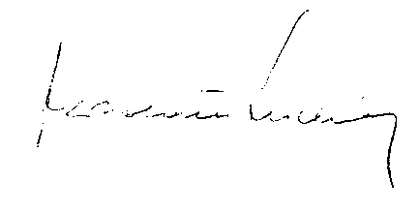

Pelo Governo da República Portuguesa
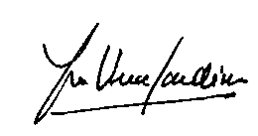

Suomen hallituksen puolesta Pâ finska regeringens vägnar
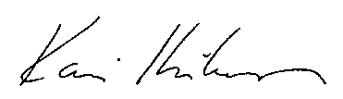

Pâ svenska regeringens vägnar
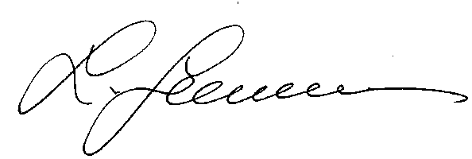

For the Government of the United Kingdom of Great Britain and Northern Ireland
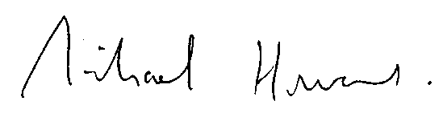

DEKLARĀCIJA

par vienlaicīgu Konvencijas par informācijas tehnoloģijas izmantošanu muitas vajadzībām un Protokola par šīs Konvencijas interpretāciju Eiropas Kopienu Tiesā ar prejudiciālu nolēmumu palīdzību pieņemšanu

Eiropas Savienības dalībvalstu valdību pārstāvji, tiekoties Padomē

tāda Padomes akta parakstīšanas laikā, ar kuru tiek izstrādāts Protokols par Konvencijas par informācijas tehnoloģijas izmantošanu muitas vajadzībām interpretāciju Eiropas Kopienu Tiesā ar prejudiciālu nolēmumu palīdzību,

vēloties nodrošināt, lai minētā konvencija tiek interpretēta pēc iespējas efektīvāk un vienādi, sākot no tās spēkā stāšanās dienas,

paziņo, ka vēlas veikt atbilstošus pasākumus, lai nodrošinātu, ka Konvencijas par informācijas tehnoloģijas izmantošanu muitas vajadzībām un protokola par tās interpretāciju pieņemšanas procedūras atsevišķās valstīs tiek izpildītas vienlaikus, tiklīdz tas ir iespējams.

En fe de lo cual los plenipotenciarios abajo firmantes firman la presente declaraciσn.

Til bekrζftelse heraf har undertegnede befuldmζgtigede underskrevet denne erklζring.

Zu Urkund dessen haben die unterzeichneten Bevollmδchtigten ihre Unterschriften unter diese Erklδrung gesetzt.

Σε πίστωση των ανωτέρω, οι υπογράφοντες πληρεξούσιοι έθεσαν την υπογραφή τους κάτω από την παρούσα δήλωση.

To apliecinot, apakšā parakstījušies pilnvarotie ir parakstījuši šo deklarāciju.

En foi de quoi, les plιnipotentiaires soussignιs ont apposι leurs signatures au bas de la prιsente dιclaration.

Dα fhianϊ sin, chuir na Lαnchumhachtaigh thνos-sνnithe a lαmh leis an Dearbhϊ seo.

In fede di che i plenipotenziari sottoscritti hanno apposto le loro firme in calce alla presente dichiarazione.

Ten blijke waarvan de ondergetekende gevolmachtigden hun handtekening onder deze verklaring hebben gesteld.

Em fι do que, os plenipotenciαrios abaixo assinados apuseram as respectivas assinaturas no final da presente declaraηγo.

Tämän vakuudeksi alla mainitut täysivaltaiset edustajat ovat allekirjoittaneet tämän pöytäkirjan.

Till bevis pε detta har undertecknade befullmδktigade ombud undertecknat denna fφrklaring.

Hecho en Bruselas, el veintinueve de noviembre de mil novecientos noventa y seis.

Udfζrdiget i Bruxelles, den niogtyvende november nitten hundrede og seksoghalvfems.

Geschehen zu Brόssel am neunundzwanzigsten November neunzehnhundertsechsundneunzig.

Έγινε στις Βρυξέλλες, στις είκοσι εννέα Νοεμβρίου χίλια εννιακόσια ενενήντα έξι.

Briselē, tūkstoš deviņi simti deviņdesmit sestā gada divdesmit devītajā novembrī.

Fait ΰ Bruxelles, le vingt – neuf novembre mil neuf cent quatre – vingt – seize.

Arna dhιanamh sa Bhruisιil, an naoϊ lα is fiche de Shamhain, mνle naoi gcιad nσcha a sι.

Fatto a Bruxelles, addν ventinove novembre millenovecentonovantasei.

Gedaan te Brussel, de negenentwintigste november negentienhonderd zesennegentig.

Feito em Bruxelas, em vinte e nove de Novembro de mil novecentos e noventa e seis.

Tehty Brysselissδ kahdentenakymmenentenδyhdeksδntenδ pδivδnδ marraskuuta vuonna tuhatyhdeksδnsataayhdeksδnkymmentδkuusi.

Som skedde i Bryssel den tjugonionde november nittonhundranittiosex.

Pour le gouvernement du royaume de Belgique

Voor de regering van het Koninkrijk België

Für die Regierung des Königreichs Belgien

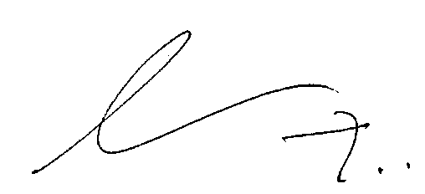

For regeringen for Kongeriget Danmark
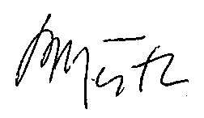

Für die Regierung der Bundesrepublik Deutschland
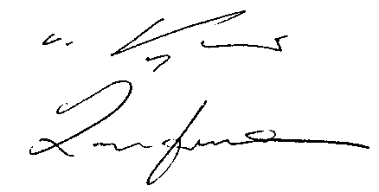

Για την κυβέρνηση της Ελληνικής Δημοκρατίας
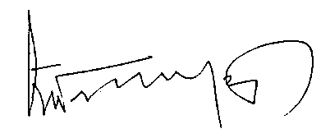

Por el Gobierno del Reino de España
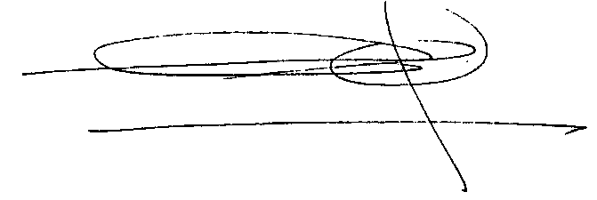

Pour le gouvernement de la République française
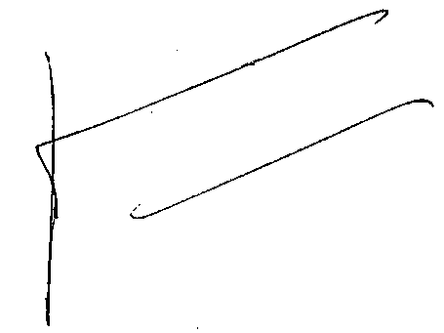

Thar ceann Rialtas na hEireann

For the Government of Ireland
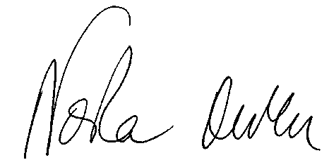

Per il governo della Repubblica italiana
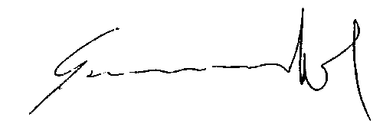

Pour le gouvernement du grand – duché de Luxembourg
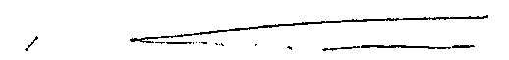

Voor de regering van het Koninkrijk der Nederlanden
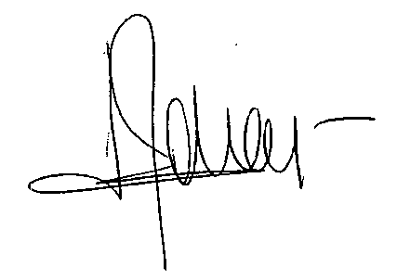

Für die Regierung der Republik Österreich
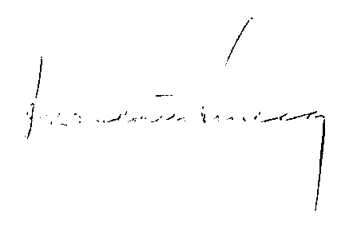

Pelo Governo da República Portuguesa
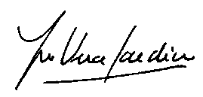

Suomen hallituksen puolesta
Pâ finska regeringens vägnar
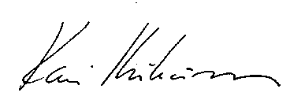

Pâ svenska regeringens vägnar
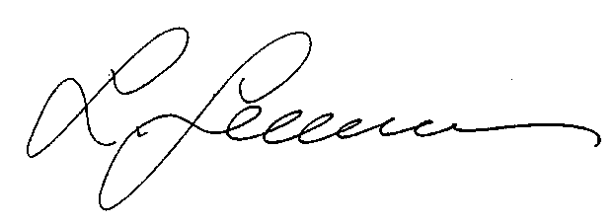
For the Government of the United Kingdom of Great Britain and Northern Ireland
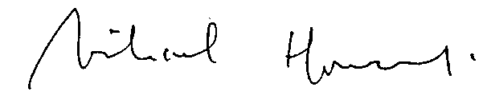

Deklarācija, kas izstrādāta saskaņā ar 2. pantu

Šā protokola parakstīšanas laikā turpmāk minētās valstis paziņo, ka tās atzīst Eiropas Kopienu Tiesas jurisdikciju saskaņā ar 2. pantā noteiktajām procedūrām:

Īrija un Portugāles Republika – saskaņā ar 2. panta 2. punkta a) apakšpunktā noteiktajām procedūrām,

Vācijas Federālā Republika, Grieķijas Republika, Francijas Republika, Nīderlandes Karaliste, Austrijas Republika, Somijas Republika un Zviedrijas Karaliste – saskaņā ar 2. panta 2. punkta b) apakšpunktā noteiktajām procedūrām.

DEKLARĀCIJA

Vācijas Federālā Republika, Grieķijas Republika, Nīderlandes Republika un Austrijas Republika patur tiesības savas valsts tiesību aktos ieviest noteikumu, lai gadījumā, ja jautājums, kas attiecas uz Konvencijas par informācijas tehnoloģijas izmantošanu muitas vajadzībām interpretāciju, izvirzās lietā, kas izskatāma attiecīgās valsts tiesā vai tribunālā, pret kura lēmumiem saskaņā ar valsts tiesību aktiem nav tiesiskās aizsardzības līdzekļu, šādai tiesai vai tribunālam ir jānodod minētā lieta Eiropas Kopienu Tiesā.

Dānijas Karaliste un Spānijas Karaliste paziņos deklarāciju(-as) protokola pieņemšanas laikā.

REGISTER: 19303000
DOCNUM: 41997A0520(02)
PUBREF: Official Journal C 151, 20/05/1997 p. 0016 – 0028

